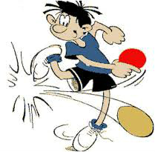
Politiets Idrætsforening, København
Bordtennisafdelingen.
Klubmesterskab 2017.

Overskrift: Kent Straagaard kom så og sejrede (næsten).

Onsdag den 22.03.2017 kl. 1630 mødte 9 spillere op på Politiskolen, for at afvikle KM 2017.
Blandt de deltagende spillere var Kent Straagaard, der efter vel 10-15 år, havde fået lysten til det hurtige spil tilbage også som træning til det kommende DPM i København.
De deltagende spillere var: Kent Straagaard, Thomas Hansen, Simon Eliasson, Jann Wincken, Jens Skovbjerg Jensen,
Erik Hansen, Allan Ulrich, Kenneth Juhl Hansen, Jozef Holecz.

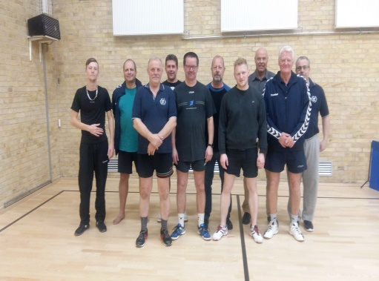
9 spillere klar til kamp + Spilleudvalgsformanden.

I doubleturneringen blev spillerne sat sammen som følger (alle mod alle i bedst af 3 sæt):
Thomas Hansen og Jozef Holecz.
Simon Eliasson og Kenneth Juhl Hansen.
Jann Wincken og Allan Ulrich.
Kent Straagaard og Erik Hansen.
Ingen gik ubesejret gennem doubleturneringen.
Der var flere tætte kampe, men specielt kampen mellem Kent/Erik og Jann/Allan blev en gyser. Efter hver et vundet sæt, kom Kent/Erik flot fra start og bragte sig foran 5-0 ved sideskiftet. Så blev der uddelt 2 gummiarme til Kent/Erik. Jann/Allan krøb stille og roligt ind i kampen og sættet som blev vundet 11-7. Afsluttende med et par fantastiske vinderslag fra Allan. Det var Kent/Eriks eneste nederlag som gjorde, at de ikke blev klubmestre, selv om de slog de endelig vindere.
Nr. 1 og klubmester: Thomas Hansen og Jozef Holecz.
Nr. 2: Kent Straagaard og Erik Hansen.
Nr. 3: Simon Eliasson og Kenneth Juhl Hansen.
Nr. 4: Jann Wincken og Allan Ulrich.
Jozef genvandt mesterskabet, men denne gang med en ny makker.
Stort tillykke til Thomas og Jozef.

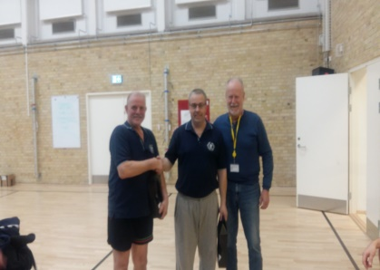
Nr. 1 og klubmestre i double 2017: Jozef Holecz og Thomas Hansen

Lodtrækningen til singlerækken blev:
Pulje 1:
Simon Eliasson
Thomas Hansen
Allan Ulrich
Jozef Holecz
Pulje 2:
Kent Straagaard.
Jann Wincken
Kenneth Juhl Hansen.
Jens Skovbjerg Jensen
Erik Hansen.
I pulje 1 vandt sidste år mester Simon sine 3 kampe sikkert med 6-1 i sæt.
Nr. 2 blev Thomas.
Nr. 3: Jozef, der dog formåede at tage sæt fra Thomas.
Nr. 4: Allan.
I pulje 2 gjorde Kent rent bord, selv om han måtte afgive 3 sæt.
Nr. 2 blev Jann, der kun tabte til Kent med de tætte sæt: 11-5. 9-11 og 9-11.
Nr. 3 blev Jens.
Nr. 4 blev Erik.
Nr. 5 blev Kenneth.
1. semifinale.
Den stod mellem sidste års finalister Simon og Jann.
Simon vandt rimeligt sikkert 11-9 og 11-8.
2. semifinale.
Stod mellem Kent og Thomas.
Her vandt Kent sikkert med 11-9 og 11-7.
Finale – bedst af 5 sæt.
Simon Eliasson – Kent Straagaard.
Simon vandt de 2 første sæt sikkert med 11-7 og 11-9. I 3 sæt kom Kent mere ind i kampen og formåede at tilkæmpe sig 3 sætbolde ved 10-7. Så fik Simon igen gang i spillet og efter flere flot spillede bolde fra begge side, vandt Simon sættet med 12-10 og genvandt dermed klubmesterskabet.
Stort tillykke til Simon med klubmesterskabet.
Velkommen og tillykke til Kent med 2. pladsen.

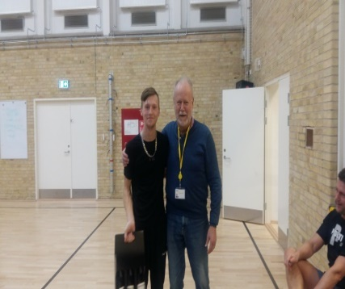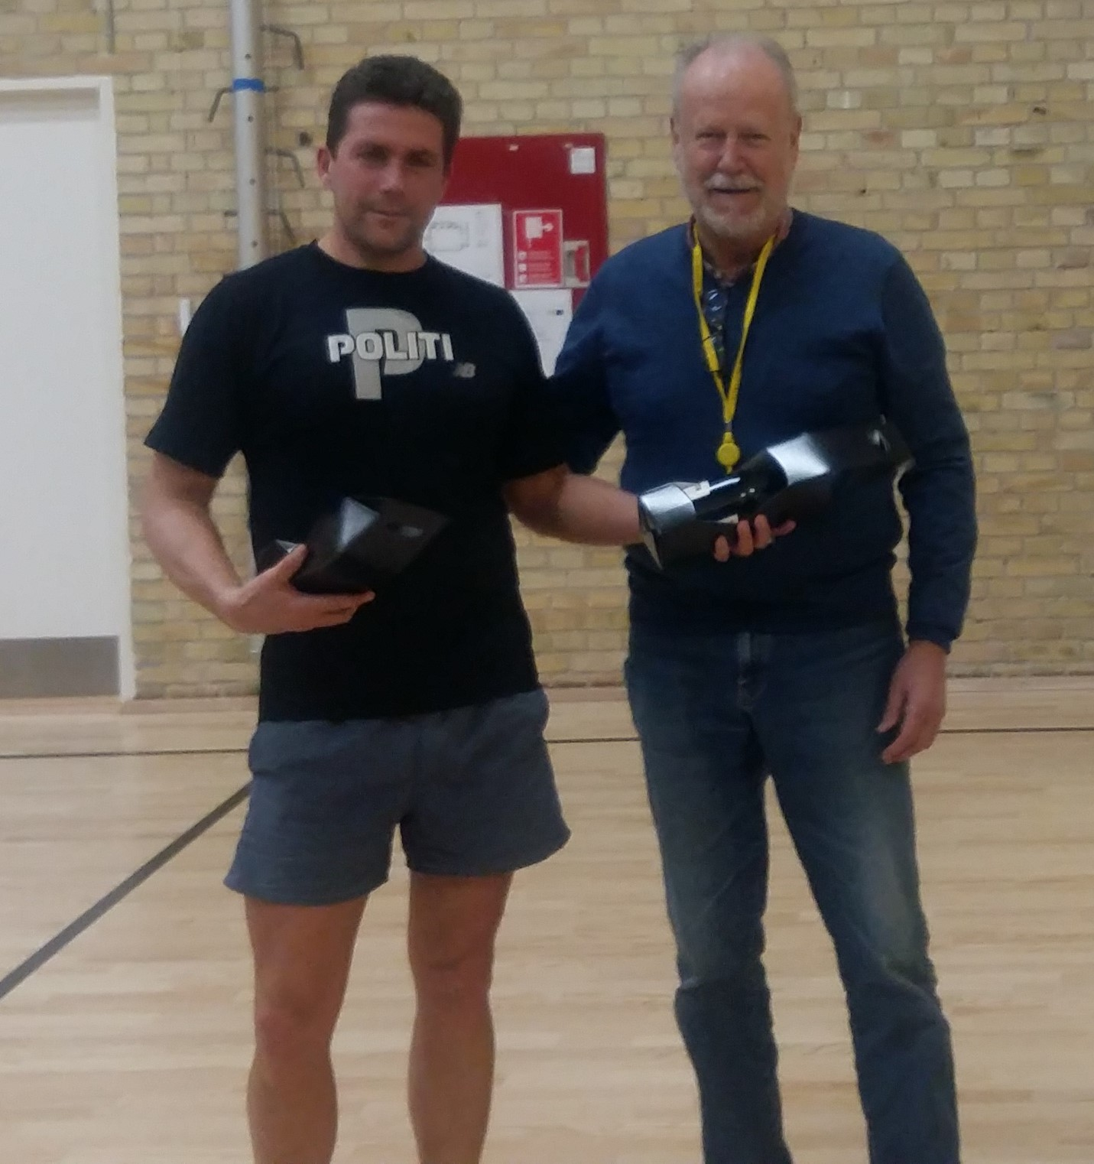
Nr. 1 og klubmester 2017: Simon Eliasson Nr. 2: Kent Straagaard.

